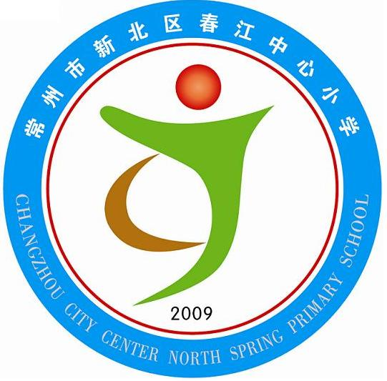
享受如春教育 培育有根新人

春江中心小学学生环境意识状况调查问卷
本次调查是为了了解同学们的环保意识，并借机宣传环保知识，增强同学们的环保意识。本问卷不记名，请同学认真真实地填写以下各个选项。请你把认为合适的选项序号填入括号内。多谢合作!
年龄 性别 年级
一、环境节日知识：
1、世界环境日是：（ ）
A、5月5日 B、4月5日 C、6月5日
2、世界地球日是：（ ）
A、4月22日 B、5月22日 C、6月22日
3、世界水日是：（ ）
A、2月22日 B、3月22日 C、4月22日
4、世界粮食日是：（ ）
A、10月16日 B、11月16日 C、12月16日
5、世界无烟日是：（ ）
A、5月31日 B、6月31日 C、7月31日
6、世界气象日是：（ ）
A、3月23日 B、4月23日 C、5月23日
二、环境知识：
1、大量捕食青蛙和蛇会导致生态平衡的破坏。（ ）
A、同意 B、不同意 C、不知道
2、地球上的空间和资源都是有限的，供养的人口也是有限的。（ ）
A、同意 B、不同意 C、不知道
3、纸张大量消费，不仅造成森林毁坏，而且因生产纸浆排放污水使水受到严重污染。（ ）
A、同意 B、不同意 C、不知道
4、14岁以上，骑自行车上学、上班、去休闲，也是一种环保行为。（ ）
A、同意 B、不同意 C、不知道
5、你知道修正液有毒吗？（ ）
A、有毒 B、无毒 C、不知道
6、清洁剂能帮助洗净餐具上的污物，大量使用清洁剂有益健康。（ ）
A、不同意 B、同意 C、不知道
7、吸烟对吸烟者有危害，对环境影响不大。（ ）
A、不同意 B、同意 C、不知道
8、水和空气是取不尽用不完，并且不花钱的自然资源。（ ）
A、不同意 B、同意 C、不知道
三、环境观念和态度：
1、环卫处为收集处理垃圾，每月向你家收取8元费用，你的态度是：（ ）
A、同意 B不同意、 C、无意见
2、为美化市容市貌，住宅区前后需要绿化，须向每户收取一定费用，你的态度是：（ ）
A、赞成 B、不赞成 C、无意见
3、为了校园的整洁，仅靠打扫是不够的，还必然靠同学们自觉维护，如不吃零食，不乱扔纸屑等。你的态度是：（ ）
A、赞成 B、不赞成 C、无意见
4、许多污水排入河流，河水不能饮用，河中鱼类面临死亡。但与我无关，我反正饮用自来水，鱼类等菜场上多的是，想吃去买。你的态度是：（ ）
A、不赞同 B、赞同 C、无意见
5、使用一次性塑料杯和塑料袋，给人们带来许多的便利，应大量使用。（ ）
A、不同意 B、同意 C、不知道
四、环境观察与评价：
 | 满意 | 一般 | 不满意
你对你们的居住环境
你对我们学校的校园环境
你觉得你坐的教室环境
 | 重视 | 不重视 | 不知道
你觉得你同学对环境保护
你觉得学校和老师对环境保护
你觉得自己对环境保护
你觉得你父母对环境保护
五、环境行为表现：
1、看见校园或公园里花很美，你的做法是：（ ）
A、欣赏不去摘 B、很喜欢就去摘 C、看见有人不摘，没有人就去摘
2、看见学校的地上有果皮纸屑等，你的做法是：（ ）
A、去捡起扔进果箱 B、不理它 C、老师在我去捡
3、你有无有笔在桌面或墙上乱画：（ ）
A、经常有 B、有过几次 C、没有
4、你离开房间或最后几个离开教室，电灯还亮着，你的做法是：（ ）
A、随手把灯关掉 B、在家里有随手关灯，在学校没有 C、都没有
5、在家里你对可回收的废旧物品的处理是：（ ）
A、收集起来拿去买 B、有时有收集，有时没有 C、都扔进垃圾桶里
6、看到水笼头在滴水，你的做法是：（ ）
A、马上去关紧 B、有时去关，有时没有 C、不理它
六、对环境问题的因素综合分析、改善校园环境建议：
1、对校园环境的好坏，你主要考虑的是：（ ）
A、校园的面积大，有足够的活动空间。B、校园绿化好，花草树木多。C、教室宽敞、明亮、通风好。D、学校卫生搞得好。
2、目前，影响我们学校环境卫生的主要原因是：（ ）
A、零食摊多。B、同学没认真打扫。C、是同学们太不重视环境卫生问题。D、是值日同学管理不严。E、老师没有强调。
3、你认为目前影响我们日常生活最严重的环境问题是：（ ）
A、空气的污染。B、水的污染。C、垃圾污染。D、噪声污染。E、自然生态破坏。
4、在学校中，你获得的有关环境保护和污染的知识，是从哪里获得：（ ）
A、学校集会和有关活动。B、语文课。C、班队会。D、其他科目。
5、你最喜欢校园环境哪一部分，最不喜欢哪一部分？对此你有什么改善环境的建议？

